И Н Ф О Р М А Ц И Ј А
О ПРИПРЕМЉЕНОСТИ СИСТЕМА ОДБРАНЕ ОД ГРАДА

У организацији Републичког хидрометеоролошког завода 15.априла 2006.године почела је 40-a сезона одбране од града. Наредних шест месеци на небу изнад Србије водиће се једна од најсуптилнијих и најкомпликованијих човекових утакмица са природом у одбрани усева од града. Ефикасност нашег система је 70% и на нивоу других пројеката у Свету. Са 13 радарских центара 222 запослена у Сектору одбране од града и око 3200 хонорарних сарадника - стрелаца радиће на сузбијању града на 7,7 милиона хектара, односно 5,1 милиона хектара пољопривредне површине. Поред Косова и Метохије, а на основу Војнотехничког споразума са КФОР-ом, одбрана од града се не спроводи у појасу 10 километара од административне линије са Косовом и Метохијом и у том појасу неће радити 35 противградних станица.
Одбрана од града, популарно познатија као противградна заштита је најзуступљенији вид модификације времена у Свету, који се оперативно спроводи на 100 милиона хектара у коме човек (метеоролози) на вештачки начин чине исто што и сама природа, односно вишеструко примењујемо и понављамо процесе који се сами одвијају у атмосфери. Вршимо конкуренцију самој природи, уношењем вештачких језгара кристализације у метеоролошким радаром одређене и дефинисане делове облака, за које је радаром установљено да су градоносни или могу постатити. Вештачким језгрима кристализације у облаку понављамо исти поступак који се одвија на природним језгрима кристализације, који их је мало, па у облацима, ако нема човекове интервенције, настају велика зрна града, која на усеве и тло падају са великом кинетичком енергијом. Убацивањем вештачких језгара кристализације у део облака са негативним темпаратурама, врши се прерасподела облачне воде на знатно већем броју језгара од броја природних језгара, па тако настаје већи број зрна града са мањим димензијима, него у случају када ми не интервенишемо. Ова зрна града се у приземних пар километара, где је температура позитивна, топе и на земљу пада киша или мања зрна града која са мањом кинетичком енергијом ударају усеве и тло.
У Србији се користе ракете као средство да се у облак уносе реагенс, при чијем сагоревању испарава сребројодид, који на ниским температурама сублимише, из гасног прелази у чврсто стање. Кристална решетка сребројодида је високо активно место за кристализацију течне воде у облаку. У Свету се још користе приземни генератори за спаљивање реагенса, што је најмање ефикасан метод и авиони као средство за уношење реагенса у облак. Према подацима Светске метеоролошке организације на око 100 милиона хектара спроводи се одбрана од града и на највећој површини и у највише пројеката користи се реагенс са сребро јодидом. Ово је последица његове високе активности, као и тога што није отровна, није канцерогена и није материја која утиче на смањење озонског слоја. У овој борби са природом још увек нема апсолутне, 100% одбране (заштита) од града. У пројектима авио и ракетних система одбране од града у Свету ефикасност је оцењена од 40 до 80%, а ефикасност система у Србији верификована је од 63 до 74%.
Систем одбране од града као опште, јавно добро финансира се из Буџета Републике Србије, што омогућује одређену сигурност, затим јединственост и солидарност на целој територији, али с друге стране дели судбину са другим буџетским корисницима, што у годинама са рестриктвним буџетом значи недостатак новца. Рачунице показују да би Систем одбране од града са 2 ЕУР по хектару брањене површине функционисао без проблема, а с друге стране последњих 20 година је ретко прелазио 1 ЕУР. Недостатак новца се осећа у свим сегментима, а најизраженији је у делу грађевинских објекта, а најочитији пример је стање противградних станица где је на половини потребна већа или мања поправка.
На иницијативу Републичког хидрометеоролошког завода, а ценећи актуелну проблематику у области одбране од града Влада Републике Србије је у Програму рада за 2006. годину, задужила Министарство пољопривреде, шумарства и водопривреде да изради Предлог закона о заштити од града, којим би се одбрана од града, односно делатност сузбијања од града дефинисала као јавно добро на принципима солидарности и јединствености организације на целој територији.
За припрему овогодишње сезоне Завод је извршио опширне припреме. Извршено је анкетирање стрелаца, у свим општинама одржани семинари и извршени лекарски прегледи стрелаца. Одржани семинари са руководиоцима радарских центара, иновиране и усаглашене инструкције и упутства за рад. Уговорена је куповина 11700 противградних ракета од домаћих произвођача ″Полиестера″ ″Трајала ″ и ″Крушика″. Инсталирана је нова радио опрема на Радарском центру ″Букуља″, извршена је набавка и подељена заштитна опрема стрелцима, сервисирана радари, премерене и дистрибуиране ручне радио станице, прегледани лансери на противградним станицама.
До сада су ангажовани стрелци на 1533 противградне станица, односно ове станице су снабдевене са противградним ракетама, с тим да очекујемо да овај број у мају достигне 1600 станица. Тренутно је по станицама распоређено 12282 ракете или у просеку 8 ракета по станици и преостало је да прозвођачи у првом делу сезоне испоруче још 9300 ракета, па ако не буде кашњења у испоруци не очекујемо да ће се недостатак ракета појавити као проблем. Треба нагласити да месечни хонорар за рад стрелаца је скроман и свега је 2600 динара, а релативно добар одзив је захваљујући томе што су то људи који су везани за пољопривреду и што су свесни значаја овог веома одговорног посла.

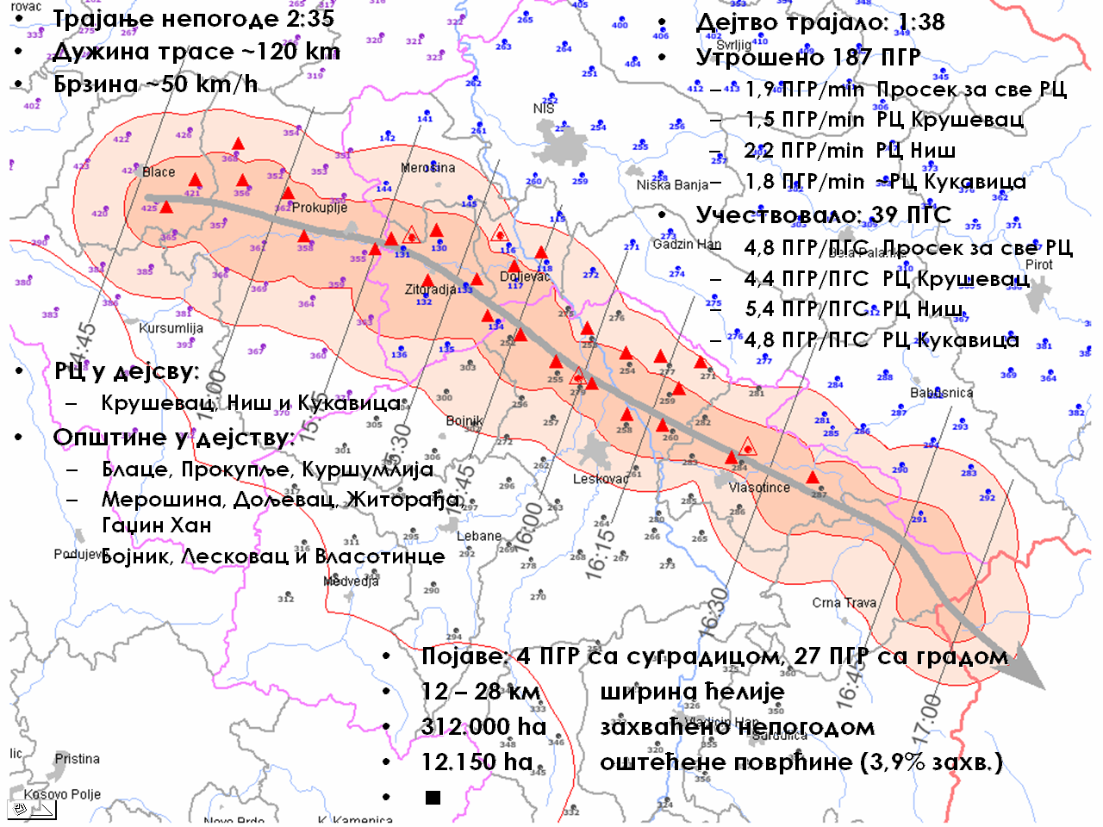

Приказ најразвијеније суперћелијске непогоде у 2005. години (30.06.)

Помоћник директора за сектор одбране од града : Ђорђе Кардум

